 TRIPOLI, 29.12.2022

**MISSIONE BILATERALE DI ASSISTENZA E SUPPORTO IN LIBIA**

**AGGIORNAMENTO NR. 61**

**ARGOMENTO: AGGIORNAMENTO INFORMATIVO AREA DI MISURATA, KLE E SITUAZIONE LAVORI PAL. C.**

1. **SCOPO**

Relazionare in merito agli incontri con il MG MOUSA, il MG EGSABAAT, il BG TEEKA e il punto di situazione delle attività relative al completamento dei lavori della Pal. C, avvenuti tra il 26-28DEC22.

1. **SITUAZIONE**
2. KLE MG MOUSA

Il periodo è iniziato con il KLE con il MG MOUSA appositamente programmato per illustrare gli esiti favorevoli della 2^ riunione del Comitato Misto di Cooperazione (CMC) e le attività concordate che sono state inserite nel Piano di Cooperazione 2023. In particolare, è stato evidenziato come, per la prima volta, il CMC abbia approvato delle attività addestrative specificamente rivolte alla Regione Militare Centrale ed esista la possibilità di inserirne di ulteriori, da concordare, non rientranti nel Piano di Cooperazione

Il Generale MOUSA ha espresso profondo interesse proponendo una *survey* presso le infrastrutture delle caserme ubicate nelle sedi di AL-KHOMS, ZLITEN e MISURATA al fine di verificarne le potenzialità per definire compiutamente le modalità di dettaglio, si è detto disponibile a effettuare corsi congiunti con la Counter Terrorism Force (CTF) e, se necessario, a ospitare i MTT presso le proprie installazioni.

In aggiunta, è stato rappresentato che il Mobile Training Team (MTT), individuato e approntato ormai da diverse settimane, risulta essere ancora in attesa di visto. Il MG MOUSA ha chiesto di poter ricevere la lista del personale che si trova in tale condizione al fine di verificare con l’addetto per la Difesa Libica a ROMA la possibilità di superare tale situazione e ottenere il visto in tempi brevi.

Infine, il COMMIASIT ha evidenziato come il prossimo trasferimento del DMM presso la nuova sede offra una minore capacità alloggiativa del personale istruttore pertanto, al fine di assicurare lo svolgimento di tutte le attività pianificate, è stato chiesto, in via esplorativa, se vi fosse la possibilità di far alloggiare alcuni istruttori, nelle caserme della Regione Militare Centrale, ricevendo in risposta la totale e incondizionata disponibilità del MG MOUSA.

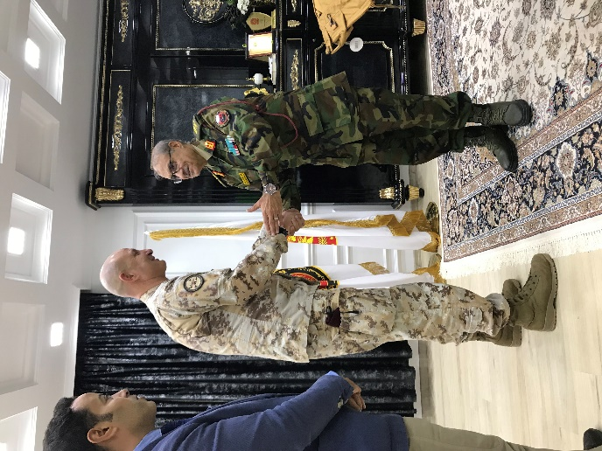

1. KLE Gen. EGSABAAT, Comandante dell’Accademia Militare

Il Col. PIACENTINI ha riassunto le attività approvate in sede di CMC a favore dell’Accademia Aeronautica, precisando che, ferme restando le priorità del Distaccamento MIASIT e cioè lo spostamento del contingente nella nuova base (Pal. C) e l’erogazione di corsi già pianificati in sede di CMC alle unità dislocate nell’area di MISURATA, permane la massima disponibilità nei confronti dell’Accademia Aeronautica per attività collaborative/addestrative da sviluppare con forze proprie qualora la controparte libica ne avesse fatto richiesta.

Il Gen. EGSABAAT ha sottolineato che l’interesse prioritario per l’Accademia è la rimessa in servizio degli SF260 al fine di poter riprendere le attività di volo e ha riferito l’intenzione di realizzare un laboratorio informatico il quale, sentito il parere dell’Intelligence Militare libica, potrebbe diventare oggetto di consulenza/formazione da parte italiana vista la riconosciuta competenza tecnica nel settore.

1. KLE BG TEEKA, Vice Capo di Gabinetto dell’MOD libico

L’ultimo incontro in esame è scaturito a seguito di un incontro informale con il vice capo di Gabinetto, BG TEEKA, per lo scambio degli auguri per le festività presso il DMM.

Dopo i convenevoli il COM MIASIT ha informato il BG TEEKA degli esiti della visita al MG MUSA avvenuta poche ore prima, approfittando per richiamare i temi più importanti del momento quali il rilascio dei visti al personale affluito a dicembre con la procedura d’emergenza.

Il BG TEEKA, ha replicato informando che oltre alla procedura d’emergenza, si è già interessato per rimuovere gli ultimi ostacoli che impedivano il rilascio dei visti in procedura ordinaria, chiarendo al Console libico in ITALIA (colui che sta ostacolando il rilascio dei visti presso la sede dell’Ambasciata libica in ITALIA) che il personale libico addetto alla cooperazione ITALIA-LIBIA ottiene il visto in pochi giorni e in forma gratuita e che pertanto in virtù delle misure di reciprocità anche il personale di MIASIT deve avere delle agevolazioni nel rilascio dei visti (narrativa utilizzata dal COMMIASIT con Addetto Difesa libico in ITALIA durante i colloqui svolti a latere della scorsa CMC). Si resta comunque in attesa dell’esito delle azioni intraprese.

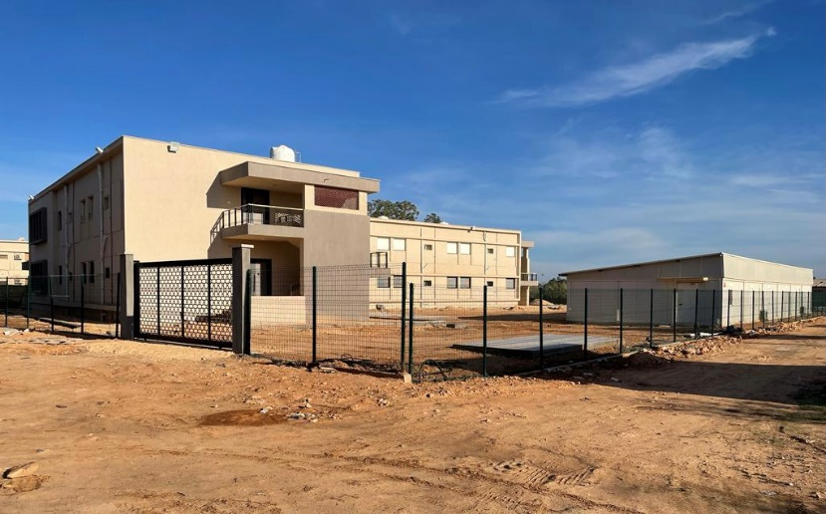

Il nuovo compound italiano nel sedime dell’Accademia Aeronautica di MISURATA. Attualmente è in corso la sistemazione delle aree esterne con la realizzazione dei plinti per le strutture amovibili e gli impianti di depurazione delle acque e generazione di energia elettrica. A risparmio di tempo sono già stati trasferiti e montati i moduli abitativi del Posto Comando. MISURATA, 29DEC22, Foto DMM

Successivamente, si è tenuto un incontro con il rappresentante della ditta appaltata dal MoD Libico presso la palazzina “C”, il BG TEEKA, COMMIASIT e Cte DMM per fare un punto di situazione sui lavori concordati dal Comitato Misto, ancora da ultimare, chiarire vari aspetti di competenza, pertinenza e coordinazione dei lavori allo scopo di ottimizzare i tempi e programmare le attività dei prossimi giorni, come di seguito concordato:

* 28-29DEC22: installazione a cura personale DMM luci di emergenza interne alla palazzina;
* NLT 29DEC22: a cura ditta appaltata da DMM, preparazione casseforme per i getti dei plinti necessari al posizionamento dei moduli prefabbricati alloggi ed uffici;
* NLT 31DEC22: inizio lavori a cura ditta appaltatrice MoD Libico per realizzazione marciapiede ed area verde;
* 01JAN23: inizio trasporto presso la zona esterna alla palazzina, collocamento a dimora e installazione a cura ditte appaltate da DMM di n.5 moduli abitativi, n.1 modulo WC, nr.1 modulo per la componente C4;
* NLT 02JAN23: fornitura in sito e inizio installazione a cura ditta appaltata da DMM dei pali dell’impianto di videosorveglianza da predisporre per la SAC BMD in afflusso TBC ASAP;
* ASAP: installazione a cura ditta appaltata da Comando Accademia delle apparecchiature del sistema della rete WIFI all’interno della palazzina. Il sistema verrà messo in funzione successivamente al trasloco in quanto il contratto posto in essere è lo stesso in uso presso la vecchia dislocazione;
* La posa della ghiaia a cura della ditta appaltata da DMM avverrà ASAP per non interferire con il lavori per il trasporto e il getto del cemento per la realizzazione del marciapiede;
* Il tempo del trasloco del DMM è stimato in 15gg dalla consegna della palazzina in condizioni di agibilità e servizi minimi di supporto disponibili.

Inoltre, nel corso della riunione è stato confermato che:

* La posa del parquet all’interno delle sale comuni è stata completata e Mr. MOHAMED ha confermato che nelle stanze alloggi, nella migliore delle ipotesi, verranno riparate con linoleum solo le aree dove ci sono grosse porzioni di pavimento mancante, mentre nelle altre il pavimento resterà così. Su questo aspetto, nel rispetto dei requisiti igienico-sanitari e antinfortunistici, si esprimono delle riserve e potrebbe essere necessario intervenire in proprio per il ripristino dei piani di calpestio;

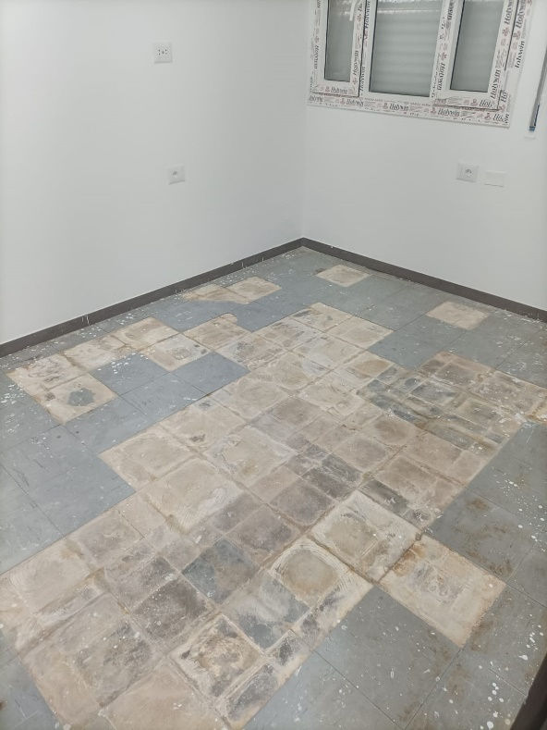 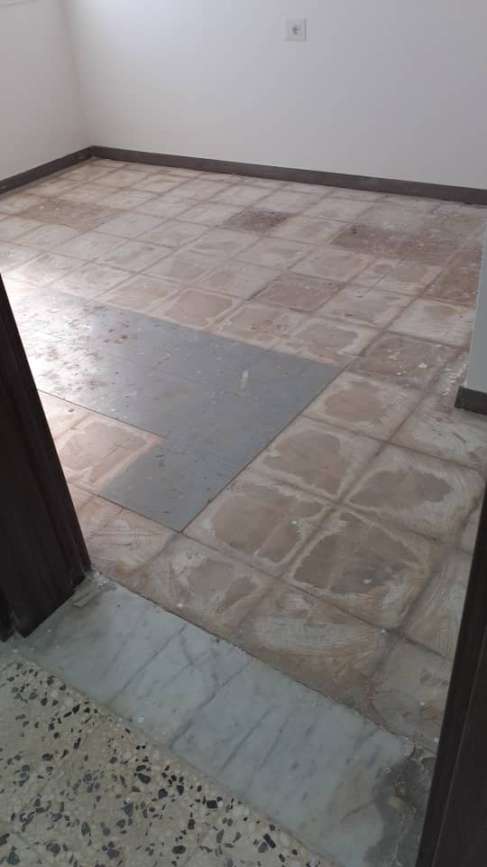

Il ripristino dei pavimenti degli alloggi che negli accordi, sarebbe dovuto essere a carico del MoD libico, insieme all’installazione dei condizionatori e l’allestimento dei servizi igienici, attualmente rappresenta l’impedimento maggiore al completamento del trasloco di personale e arredi dalla vecchia sede della TF-I. Per ovviare a questa situazione di stallo, il DMM si è adoperato per la risoluzione della criticità conducendo varie indagini di mercato volte ad assicurare la rapida fornitura e messa in opera dei materiali mancanti. MISURATA 29DEC22, Foto DMM.

* L’impianto TV verrà completato con la fornitura del sistema di antenna e il collegamento delle discese;
* Montaggio armadi *built-in* negli alloggi;
* Installazione di 49 climatizzatori negli alloggi e aree comuni;
* Fornitura ed installazione dei box doccia;
* Fornitura e posa in opera dei cristalli antisfondamento del posto di controllo accessi.

Le ultime voci sono tutte TBD, in quanto resta *pending* il benestare all’esecuzione del MoD libico, significando che sono già state esplorate delle soluzioni per terminare i lavori in proprio, nel caso in cui non fossero rispettati da parte libica gli accordi sopra elencati e di cui si allegano i preventivi ricevuti da due differenti ditte (in **All. A** preventivo della ditta DIGEST già contrattualizzata ed attualmente impegnata nei lavori esterni alla palazzina C, in **All. B** preventivo, con varie opzioni, della ditta ALSAHEL ALLIBY, entrambe con tempi di resa e montaggio di circa 25gg).

1. **CONSIDERAZIONI E CONCLUSIONI**

Il Generale MOUSA è un influente *key player* nell’area di MISURATA, gode di ottima stima e considerazione da parte di alcune importanti autorità militari che per ragioni di provenienza e/o di servizio sono legate alla città (e.g. Comandante della CTF, Capo e Vicecapo di Gabinetto del MoD, Addetto per la Difesa Libica a ROMA, fino ad arrivare al CHOD Libico). In tale contesto, l’interesse nei confronti della cooperazione con la difesa italiana gioca un ruolo fondamentale, da un lato, per giustificare la presenza del DMM e, dall’altro, per incrementare la sfera d’influenza nell’area misuratina. Contestualmente, si rende indispensabile non tradire le loro aspettative fornendo un *output* addestrativo adeguato, di livello e costantemente aderente alle reali necessità rappresentate.

In merito alla specifica richiesta di supporto formulata dal MG EGSABAAT relativamente alla formazione nel settore dell’IT ed in generale nelle comunicazioni, si ritiene opportuno interessare il Comando Trasmissioni per esplorare la possibilità di avviare un’attività formativa **dedicata** a supporto delle esigenze rappresentate da programmare.

Nel caso del KLE con il BG TEEKA, si è resa evidente l’importanza di trattare il delicato argomento del trasloco del DMM ad un livello di interlocuzione più alto per definire chiaramente con la controparte impegni assunti, task e postura italiana a MISURATA ed evitare problemi intra-libici di varia natura. Inoltre, COMMIASIT ha ribadito al CTE del DMM della necessità di profondere ogni sforzo finalizzato al completamento dei lavori e al trasferimento del DMM quali condizioni fondamentali per assicurare la presenza italiana a MISURATA e in LIBIA.

**IL COMANDANTE**

**Gen. B. Michele FRATERRIGO**